
Allegato A A

Ministero dell’istruzione e del merito

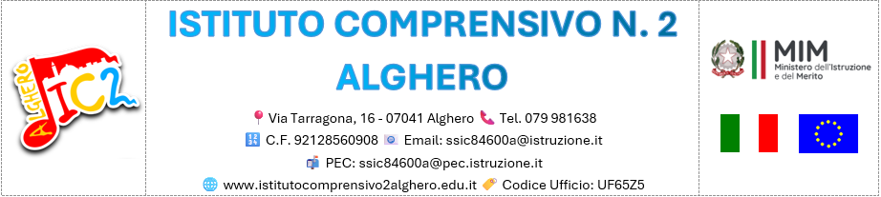

CERTIFICAZIONE DELLE COMPETENZE AL TERMINE DELLA SCUOLA PRIMARIA

Si certifica che

nat_ a (prov. ) il / / , ha raggiunto, al termine della scuola primaria, i livelli di competenza di seguito illustrati.
COMPETENZA  CHIAVE | COMPETENZE AL TERMINE DELLA SCUOLA PRIMARIA | LIVELLO*
Competenza alfabetica funzionale | Padroneggiare la lingua di scolarizzazione in modo da comprendere enunciati, raccontare le proprie esperienze e adottare un registro linguistico appropriato alle diverse situazioni.
Competenza multilinguistica | Utilizzare la lingua inglese a livello elementare in forma orale e scritta (comprensione orale e scritta, produzione scritta e produzione/interazione orale) in semplici situazioni di vita quotidiana in aree che riguardano bisogni immediati o argomenti molto familiari (Livello A1 del Quadro Comune Europeo di Riferimento per le lingue).  Avere consapevolezza che esistono lingue e culture diverse.
Competenza matematica e competenza in scienze, tecnologie  e ingegneria | Utilizzare le conoscenze matematiche e scientifico-tecnologiche per trovare e giustificare soluzioni a problemi reali.  Osservare comportamenti e atteggiamenti rispettosi verso l’ambiente, i beni comuni, la sostenibilità.
Competenza digitale | Utilizzare con responsabilità le tecnologie digitali in contesti comunicativi concreti per ricercare informazioni e per interagire con altre persone, come supporto alla creatività e alla soluzione di problemi semplici.
Competenza personale, sociale e capacità di imparare a imparare | Avere cura e rispetto di sé, degli altri e dell’ambiente; affrontare positivamente i conflitti, collaborare con altri, empatizzare.  Esprimere le proprie personali opinioni e sensibilità nel rispetto di sé e degli altri.  Utilizzare conoscenze e nozioni di base per ricercare nuove informazioni. Accedere a nuovi apprendimenti anche in modo autonomo.  Portare a compimento il lavoro iniziato, da solo o insieme agli altri.
Competenza in materia di cittadinanza | Rispettare le regole condivise e collaborare con gli altri per la costruzione del bene comune.  Partecipare alle diverse forme di vita comunitaria, divenendo consapevole dei valori costituzionali.  Riconoscere le diverse identità, le tradizioni culturali e religiose in un’ottica di dialogo e di rispetto reciproco.
Competenza imprenditoriale | Dimostrare originalità e spirito di iniziativa. Realizzare semplici progetti. Assumersi le proprie responsabilità, chiedere aiuto e fornirlo quando necessario.  Riflettere sulle proprie scelte.
Competenza in materia di consapevolezza ed  espressione culturali | Orientarsi nello spazio e nel tempo, osservando e descrivendo ambienti, fatti, fenomeni e produzioni artistiche, esprimendo curiosità e ricerca di senso.  In relazione alle proprie potenzialità e al proprio talento, esprimersi negli ambiti più congeniali: motori, artistici e musicali.
L’alunno/a ha inoltre mostrato significative competenze nello svolgimento di attività scolastiche e/o extrascolastiche,
relativamente a: ............................................................................................................................. ........................................

Data Il Dirigente scolastico ¹

(*) Livello | Indicatori esplicativi
A – Avanzato | L’alunno/a svolge compiti e risolve problemi complessi, mostrando padronanza nell’uso delle conoscenze e delle abilità; propone e sostiene le proprie opinioni e assume in modo responsabile decisioni consapevoli.
B – Intermedio | L’alunno/a svolge compiti e risolve problemi in situazioni nuove, compie scelte consapevoli, mostrando di saper utilizzare le conoscenze e le abilità acquisite.
C – Base | L’alunno/a svolge compiti semplici anche in situazioni nuove, mostrando di possedere conoscenze e abilità fondamentali e di saper applicare basilari regole e procedure apprese.
D – Iniziale | L’alunno/a, se opportunamente guidato/a, svolge compiti semplici in situazioni note.

¹ Per le istituzioni scolastiche paritarie, la certificazione è rilasciata dal Coordinatore delle attività educative e didattiche.

